Тема урока: Сочинение по картине Ф.П. Решетникова "Опять двойка"
(6 класс).
Цели урока: 1) раскрыть основную мысль картины;
2) подготовить учащихся к описанию изображённого на картине, активизировать лексику ребят,
пополнять их словарный запас;
3) средствами урока воспитывать сознательное отношение к учёбе; показать, какие огорчения приносит в
свою семью ученик-двоечник.

Тип урока: урок развития речи.
Повторение: орфография и пунктуация.
Методы и приемы: 1) слово учителя;
2) беседа;
3) самостоятельная работа учащихся.
Оборудование: портрет Ф.П. Решетникова;
репродукция картины Ф.П. Решетникова "Опять двойка" и других его картин.
Литература: «Материалы к практическим и лабораторным занятиям по методике преподавания русского языка»,
М.В. Шаманова.
Структура:
1. Орг. Момент.
3. Слово о художнике. История создания картины.
4. Беседа по картине.
5. Словарно-стилистическая работа.
6. Составление плана.
8. Систематизация материала. Написание сочинения.

Ход урока.

Структура | Содержание урока | Ответы учащихся | Примечания
1. Орг. момент. | - Сегодня мы с вами на уроке вновь работаем по картине и знакомимся с новым художником Фёдором Павловичем Решетниковым. А картина, по которой вы будете писать сочинение, очень интересна тем, что на месте её главного героя может оказаться любой из вас.
2. Слово о художнике.  История создания картины. | Слово учителя или заранее подготовленного ученика о художнике.  Родился Фёдор Павлович Решетников в 1906 году в селе Сурско-Литовском Екатерининской области в семье потомственного иконописца. Интерес к живописи рано проявился у мальчика. Маленький Федя присматривался ко всему, что делал его старший брат-художник, часто помогал ему: растирал краски, натягивал холсты, мыл кисти, а иногда рисовал и сам.  Четырнадцатилетним мальчиком Решетников покинул дом отца: настало время начинать самостоятельную жизнь, самому зарабатывать кусок хлеба. Ездил он по стране, работал в различных мастерских, на шахтах, но не забывал любимое с детства ремесло. С особым удовольствием он рисовал декорации для местных театров.  В 1926г. Решетников приезжает в Москву и поступает сначала на Рабфак искусств, а затем в Московский художественный институт. Будучи студентом, он плавал на легендарном корабле “Челюскин” и сделал там множество зарисовок. Суровая и необычная природа Арктики, героический труд мужественных людей – всё это захватило художника. Вместе с другими героями-челюскинцами он был снят с дрейфующей льдины отважными лётчиками и, возвратившись, написал несколько картин, посвящённых Арктике.  В годы Великой Отечественной войны он был на фронте, защищал Севастополь, освобождал от фашистов Крым. После войны художник вернулся к своей профессии. Любимыми героями его полотен стали дети. Его известные картины: “Нарушитель”, “За мир”, “За уроками”, “Опять двойка!” | Доклад о истории создания картины  “Опять двойка”.  Картина “Опять двойка!” была написана в 1952 году. Однажды художник сидел на уроке математике в одной из московских школ и наблюдал, как ученик не мог решить задачу у доски. Он сразу представил себе, как дома встретят мальчика с двойкой, как горько опять будет родным. Художник хотел показать, почему не пятёрки, а двойки приносит в портфеле этот ученик.  Сейчас картина “Опять двойка!” выставлена в Москве, в Третьяковской галерее. Зрителей всегда много перед ней, особенно школьников. Тут есть на что посмотреть и над чем задуматься. Одни улыбаются, глядя на неудачника, другие смотрят с сочувствием, даже с тревогой, вспоминая свои злополучные двойки. Но равнодушных перед этим полотном не бывает.  А вот что о работе над картиной говорил сам Решетников: “Для героя картины мне позировали четыре обыкновенных мальчика. Что стало с ними потом? Как только картину поместили на выставке, трое из ребят пришли ко мне. Они рассказали о своих успехах. Недавно я встретил четвёртого “двоечника” и с трудом узнал его: он вырос, окреп, окончил ремесленное училище и сейчас работает мастером на заводе”. | Доклады.
4. Беседа по картине. | - Решетников назвал свою картину «Опять двойка». Скажите, а почему он выбрал эту тему?  - Придумайте рассказ на тему: “История двойки”. Отразите в своих рассказах, почему ученик мог получить плохую оценку.  - А в каком жанре написана эта картина?  (Чтение с доски и запись в тетради определения бытового жанра).  - Как художник показал, что главный герой картины – ученик?  - Определите возраст ученика.  - Опишите внешний вид мальчика, его позу. Что можно сказать о выражении его лица?  - Нам без слов ясно, что сегодня он опять получил двойку. И название картины говорит, что это его не первая двойка.  О чём говорит его “бывалый” портфель?  - Какова обстановка квартиры, изображённой на картине? Как живут её герои?  - Как относится мама к появлению своего сына с очередной двойкой?  - Каково отношение к мальчику младшего братишки?  - Что выражает взгляд и поза сестры? Как она учится?  - Кто встречает мальчика с радостью?  - Есть ли у мальчика возможность учиться?  - Какова основная мысль картины?  - Какими художественными средствами автор её выразил?  - Раскрытию замысла художника помогают и краски. Каков колорит картины? | - Потому что в жизни часто встречаются дети, которые получают двойки. Мысль написать картину «Опять двойка» (1952г.) родилась у Ф.П.Решетникова в школе, когда он сидел на уроке, наблюдая за учеником, который не мог решить у доски задачу. Художник живо представил себе, как дома встретят мальчика, если он получит двойку, и решил написать об этом картину  - Картина написана в бытовом жанре.  - Мальчик композиционно расположен на переднем плане. Взгляды остальных героев картины (матери, сестры, братика) устремлены на него.  - Мальчику примерно 10-11 лет.  - Мальчик одет в пальто на вырост с меховым воротником, новые блестящие галоши, школьную форму. Он стоит, опустив голову, не смея поднять глаза на своих родных.  - В руках мальчик держит потёртый, рваный портфель. Зимой он служит ему вместо санок, а летом – футбольным мячом. Замок на портфеле давно сломан, перевязан длинной бечёвкой. Из портфеля вместо учебников торчат коньки.  - Живут они небогато. Может быть, мама одна воспитывает детей. Но она заботится о своих детях, несмотря ни на какие трудности. Дома чистота, старшему сыну купили новое пальто, девочка стоит в выглаженной форме, младшему братишке купили велосипед.  - Стиснув до боли руки, эта молодая, но уставшая от забот женщина с немым упрёком смотрит на сына. Сколько проблем у матери да ещё сын её подводит. Вот как он отплатил ей за добро!  - катается на велосипеде да посмеивается над двоечником.  - Она смотрит на своего брата с осуждением, с укоризной. Чувствуется, что девочка очень аккуратная и учится она на отлично. Сейчас она повторяет уроки, собирается в школу. Ее портфель новый, не потрёпанный, как у мальчика.  - Собака с радостью бросилась к нему, положила лапы ему на грудь. Для неё возвращение хозяина домой – всегда радостное событие, так как ожидается прогулка. Собака привыкла все вечера бегать со своим другом по улицам.  - Условия есть. В комнате мы видим стол, левее – письменный стол с настольной лампой; в другой комнате висит географическая карта. Сестра уйдёт во вторую смену учиться, мама поедет на работу (похоже, что она собирается на работу), мальчику никто мешать не будет.  - Невесело приносить домой двойки.  - Средствами живописи. Он расположил героев так, что каждый, находясь на своём месте, хорошо виден. Все действующие лица связаны одним общим переживанием. Об этом говорят их позы, выражения лиц.  - Художник сочетает различные цвета, которые в основном неяркие, приглушённые, ведь он рассказывает не о праздничном событии, а говорит об обычном будничном дне в одной семье. Это голубовато-серые стены комнаты, коричневый пол, пальто мальчика болотного цвета и т.д. | Запись на доске. Бытовой жанр повествует о повседневной жизни людей, об их труде, быте, семейных отношениях, общественной деятельности.
5. Словарно-стилистическая работа. | Записать словосочетания, объяснить орфограммы.  Потёртый портфель, поношенное пальто, длинная бечёвка, детский велосипед, любимая собачка, голубовато-серые стены, простенький коврик, хохолок на макушке, тёмная косыночка, смотрит с укоризной.  Работа над деформированными предложениями.  Держит, руках, портфель, в, потёртый, мальчик, рваный.  Него, сестра, осуждением, на, смотрит, с.  Велосипеде, на, смеется, братишка, маленький.
6. Составление плана. | 1. История создания картины.  2. Главный герой картины (внешность, поза, портфель).  3. Осуждающий взгляд матери.  4. Взгляд и поза сестры.  5. Собака – верный друг мальчика.  6. Основная мысль картины.  7. Моё отношение к картине.
8. Систематизация материала. Написание сочинения. | Составление устного рассказа по картине. Опрос 2-3 учеников.

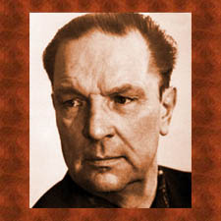
Фёдор Павлович Решетников
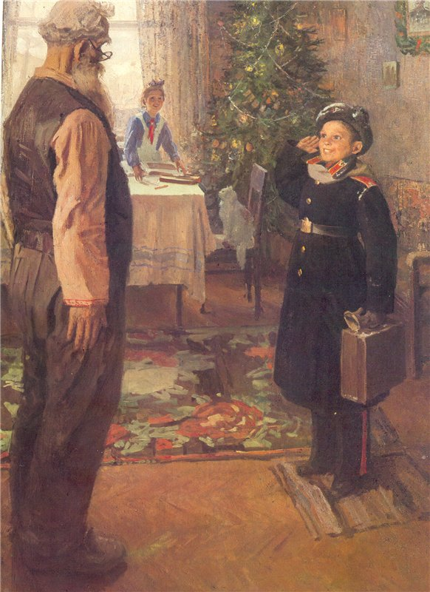 Ф.П.Решетников «Прибыл на каникулы»
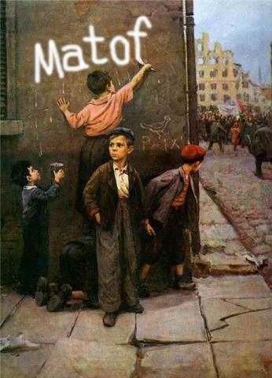
Ф.П.Решетников «За мир»
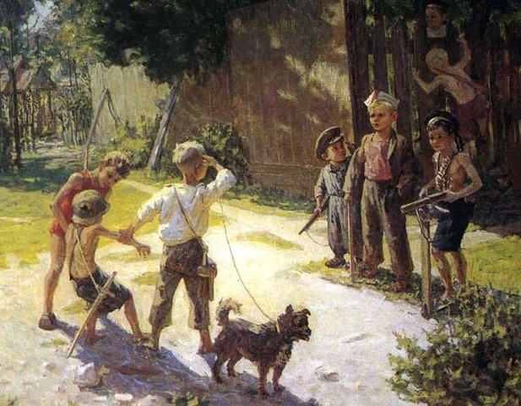
Ф.П.Решетников «Достали «языка»
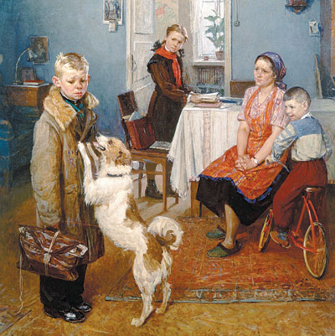
Ф.П.Решетников «Опять двойка»

Образец сочинения

Известный русский художник Решетников очень любил рисовать детей. Однажды художник посетил одну из московских школ, сел за последнюю парту и стал наблюдать. На уроке математики к доске вызвали мальчика, чтобы тот решил задачу. Так как вчера он весь вечер пробегал на улице, то справиться с решением он не смог и получил двойку. Решетникову захотелось нарисовать этого мальчика у доски, крошащим мел, но он представил, как этого двоечника встретят дома, какими будут лица родных. Так появилась картина “Опять двойка”.
Главный герой картины – мальчик, он изображён на переднем плане. Он даже не смотрит на своих родных, потому что ему стыдно за полученную двойку. Опустил нерадивый ученик голову и не смеет поднять грустные глаза. Одет мальчик в коричневое пальто с меховым воротником, под пальто – школьная форма. На ногах у него новые блестящие галоши. В руках главный герой картины держит потёртый, старый портфель. Замок на нём давно сломан, поэтому перевязан был портфель длинной бечёвкой. Он стал таким потрёпанным, потому что мальчик осенью и весной использует его в качестве мяча, а зимой ездит на нём с горок. Выглядывают из портфеля не учебники, а коньки.
Мальчик пришёл домой грустный, и все поняли, что он получил плохую оценку. Мама с осуждением смотрит на сына. Сжала до боли руки, сложила их на коленях. Ей обидно, ведь она старается для семьи: готовит, прибирается в квартире, покупает сыну новые вещи, а он лишь огорчает её.
Старшая сестра тоже смотрит на мальчика с укоризной. Ей жалко маму, так как сын вновь расстроил её. Сама она очень аккуратная, все её вещи в порядке, портфель выглядит как новый. Девочка учится на отлично и не может понять, как можно постоянно получать двойки.
Подсмеивается над нерадивым учеником его младший братишка, который в школу ещё не ходит и не может понять, что произошло. С усмешкой на лице катается он на велосипеде.
И только собака радостно встретила мальчика. Она бросилась к хозяину, сложила лапы ему на грудь. Собака уверена, что они сейчас пойдут гулять. Наверное, и вчера, пробегав весь вечер с собакой по улицам, не сделал мальчик уроки, поэтому и получил двойку.
Мальчик плохо учится в школе, но ведь у него есть возможность учиться хорошо. Есть у мальчика свой письменный стол, настольная лампа, на стене висит географическая карта. Я считаю, что главный герой этой картины – просто лентяй. Своей картиной художник хотел показать, что плохо приносить домой двойки, потому что все родные расстраиваются, да и самому тоже стыдно.

